4、关键技术及实现方案研究

4.1智能体服务发现和资源匹配关键技术及方案研究
随着人工智能、大模型、算力网络等新技术的大规模应用，智能体服务已成为数字经济发展的重要内容，如何精准匹配服务需求，对海量异构的智能体服务进行科学组织和调度使用，成为其可持续发展的重要挑战。在统一资源定义方面，智能体服务资源的规范化标识注册和管理，能够为每一个智能体服务分配唯一、可验证的数字身份，并对其生命周期、权限和能力描述进行系统化管理，这也是智能体间发现、互信、协作与监管的基础。当前，智能体服务发现、决策评估和调度技术研究在系统架构和协议方面取得了一定进展，初步构建了基础的智能体网络服务发现和协作运行模式。
有研究提出的智能体协议体系，明确定义了智能体注册服务商、凭证发行方等相关的实体方，能够为智能体提供从注册、认证到发现的全流程标准化提供参考。AgentUnion发布的ACP协议，通过唯一的AID（智能体身份标识）和接入点网络实现智能体寻址与通信（AID是通过接入点泛域名解析得到的二级域名，Agent之间通过AID来找到对方,并进行通信）。谷歌的A2A协议则依赖“Agent Card”描述身份，并可依托如Nacos等注册中心实现服务的注册与发现。
但在上述智能体服务发现和资源匹配方案中，仍面临语义通用性、服务发现动态性、匹配调度准确性等几方面挑战。首先，技术体系呈现碎片化，市场中并存着MCP、ANP、A2A、ACP等多种协议，它们在语义标识方法与服务架构上各不相同，导致跨协议智能体在识别和发现层面难以互联互通，形成了显著的应用生态隔阂。其次，异构的资源标识及对应的信息管理模型缺乏动态适应性，单一的身份管理系统（如OAuth）和静态权限模型（如RBAC）无法掌握网络全局性动态资源情况，难以适应智能体任务多变、生命周期短暂的特点，无法实现精细、动态的资源分配和调度管理。同时，如何对智能体服务情况进行动态评估、追踪并实施风险分级监管，也是需要重点关注的问题。

4.1.1研究思路及内容
域名系统具有显著的稳定性和可靠性特点，是重要的互联网基础设施，是互联网资源寻址解析的最重要形式。结合分层语义分析模型，基于域名系统和相关技术开展智能体服务资源发现及调度管理服务，能够灵活满足智能体服务内容的多样性需求和服务状态的动态性管理需求。
本研究旨在结合现行域名系统的注册和资源管理层次结构特点，将智能体服务资源的注册信息及动态管理进行统一考虑，可以在兼容互联网服务基础上，通过基于分级分区的资源描述和语义分析机制，实现异构智能体服务资源的轻量化管理和一体化调度，支撑跨域跨网多类型智能体服务资源的高效应用。
同时，方案基于语义大模型的深度语义理解与需求解析能力，利用语义大模型将用户输入的自然语言或程序化查询需求依次处理为结构化语义图和向量，并结合语义描述框架进行语义增强。解决传统关键字匹配无法理解查询的深层语义和上下文关联的问题。
方案还应支持多维度与上下文感知的混合匹配算法。三层的分阶段匹配方法包含：先基于结构语义图进行快速粗筛，再结合向量相似度进行初步排序，最终结合服务性能、负载等动态评估参数进行精排，实现精准、高效的服务筛选与排序。混合匹配算法能够平衡语义相关性与服务性能、质量等综合影响因素的权重，提供动态的计算和分配服务，解决单一匹配维度（如文本相似度）无法满足对服务质量和实时状态的综合考量问题。
此外，本方案还需考虑动态、可配置、可扩展的智能体服务评估与反馈学习机制的研究。能够根据实时的匹配运行监测和反馈（如调用成功率、用户评分）指标，动态调整匹配算法中各项评估指标的权重和具体参数值。

4.1.2关键技术及方案内容
依托域名系统构建面向智能体服务解析的DNS扩展资源记录及数据库，结合分级的数据管理及解析服务节点设计架构，能够充分利用互联网服务能力，提供跨网络、跨业务、跨系统的智能体资源注册、解析、分配和评估服务，进而支撑异构智能体服务资源的统一管理、动态资源匹配和服务调度需求。本发明包含基于语义描述框架构建智能体服务数据库、基于语义向量的智能体服务评估与匹配及动态模型优化三个部分。
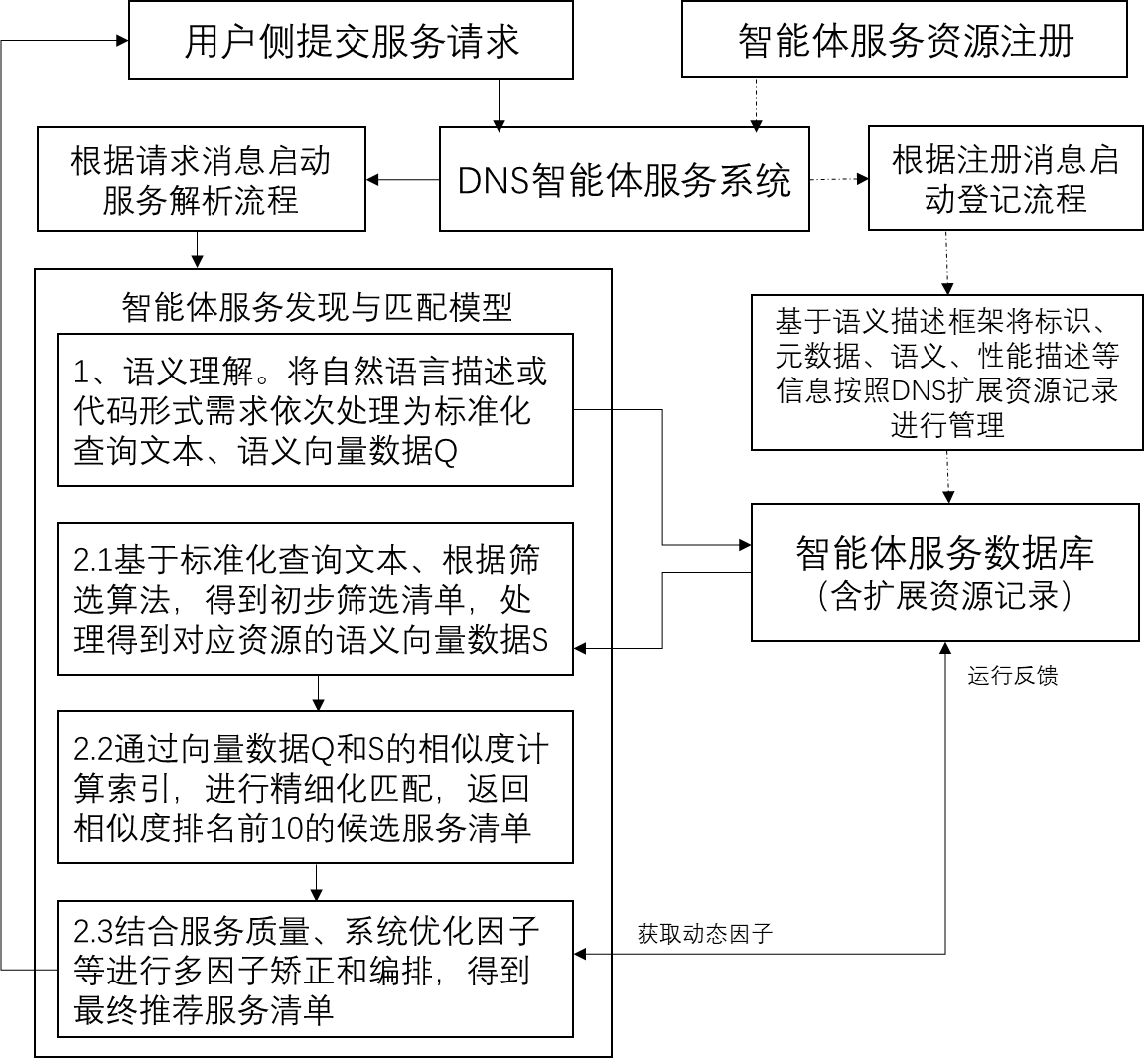
图例1 基于分层语义分析模型的DNS智能体服务发现和资源匹配方案示意
- 基于语义描述框架构建智能体服务数据库
首先，定义统一的智能体服务语义描述框架，并以DNS扩展资源记录形式，存储为智能体服务数据库。其中资源记录信息主要包含用于描述智能体的基础数据（ID、元数据等）、语义属性（业务领域，业务标签等）、性能指标（响应时间、准确率、资源需求等）和安全数据（证书信息、接口类型、访问地址等）。同时，该模型也允许用户灵活添加自定义字段，以适应不同领域的特殊需求，并兼顾机器可读性和一定的语义丰富度。此外，描述中包含的接口、性能等字段，也可直接作为后续评估模块的输入指标。
智能体服务语义描述框架可采用JSON或YAML等格式，样式如下。相关的信息字段和内容形式要求如下，具体字段可包含但不限于以下几种类型示例。
"asdp_version": "1.0.0",
"agent_id": "urn:agent:patent-eagle-eye:v2.1",
"name": "行业数据鹰眼分析智能体",
"version": "2.1.0",
"provider": {
"name": "XXX科技有限公司",
"registration_time": "2023-10-27T08:30:00Z",
"last_update_time": "2023-11-05T14:20:00Z",
"ttl": 3600,
"status": "active"
"api_endpoint": "/v1/analyze/risk",
"request_content_type": "application/json",
"$ref": "#/functional_description/core_functions/0/input_format"
"p99_latency_ms": 1200,
"throughput_rpm": 150,
"accuracy": 0.92
（1）服务元数据Y（表1）
字段名 (示例) | 描述与数据类型 | 用途
agent_id | 全局唯一标识符 (UUID) | 唯一标识一个Agent服务实例
name, version | 名称、版本号 (String) | 标识服务的基本信息
provider | 提供者信息 (Object) | 记录开发者或组织信息
registration_time, ttl | 注册时间、存活时间 | 支持服务的生命周期管理
certifications | 身份认证标签 (Array) | 记录通过的安全或质量认证（如["iso27001", "domain_specific_cert"]）
（2）功能描述数据G（表2）
字段名 (示例) | 描述与数据类型 | 用途
functional_domain | 功能领域标签 (Array) | -标注主要应用领域（如["patent_analysis", "prior_art_search"]）
capability_description | 能力自然语言描述 (String) | 可读的自然语言描述
core_function | 核心功能向量 (Array) | 机器可读的标准化功能标签（如 ["claim_analysis", "technical_entity_extraction"]）
（3）性能描述数据X（表3）
字段名 (示例) | 描述与数据类型 | 用途
performance_metrics | 性能指标基准 (Object) | 声明在基准测试下的表现（如{“p99_latency_ms”: 150, “accuracy”: 0.95}）
qos_attributes | 服务质量属性 (Object) | 声明如最大并发数、平均响应时间、服务等级协议等
resource_requirements | 资源需求 (Object) | 声明运行所需的最低计算资源（如GPU内存）
（4）安全描述数据S（表4）
字段名 (示例) | 描述与数据类型 | 用途
endpoint | 服务访问端点 (URI) | 服务调用的网络地址
authentication_protocol | 认证协议 (String) | 定义访问所需的认证方式（如 OAuth2.0, API Key）
access_policy | 访问控制策略 (URI) | 指向一个可机器读取的策略文件（如使用 ODRL 语言）
input_output_schema | 输入/输出模式 (Object) | 定义API接口的严格JSON Schema，确保调用兼容性
- 基于语义向量的智能体服务发现与匹配分析模型设计
在智能体服务发现和匹配过程中，智能体DNS服务系统需首先对智能体服务需求进行语义理解。当基于DNS的智能体服务解析系统接收到一个智能体服务资源查询请求时，解析引擎需要执行以下步骤：
（1）语义理解：用户侧通过DNS查询请求消息，发送智能体服务查询请求，智能体DNS服务系统需基于语义描述框架进行用户需求理解，其中用户需求可为自然语言描述形式，或代码形式。
本专利采用基于语义描述框架的深度语义解析方法，包含使用大语言模型解析工具得到输入的需求依次处理为结构化语义图、标准化查询文本；再使用语义向量处理模型（ BGE-M3、text2vec）对查询文本进行向量化处理，得到查询向量数据Q。可结合查询-服务匹配的动态数据学习，对处理模型进行动态优化。
（2）分层服务发现和索引匹配：针对语义处理后的标准化查询文本及对应的向量数据Q，结合智能体服务资源在DNS注册的扩展资源记录，进行分层检索，并执行对应的匹配算法。
第一层：基于文本的初始化语义匹配。目标为从海量智能体服务中进行初步选择。本发明中，智能体DNS服务系统采用基于文本关键字的匹配方法，选择标准化查询文本中的关键词，根据下述公示计算规则，在智能体服务数据库中进行检索，所有计算得分大于0.8的将列入初步选择范围。其中，Q_{g}为各项功能描述数据（表2）匹配度，Q_{x}为各项性能描述数据（表3）匹配度。
N=0.8*$\sum{Q_{g}（1，2，3）}$₊ 0.2*$\sum{Q_{x}（1，2，3）}$
第二层：基于向量索引的精准匹配。智能体DNS服务系统申请查询上述筛选的智能体服务的资源记录信息，按照与向量数据Q相同的向量处理模型（如BGE-M3）转换为服务向量S。使用HNSW（Hierarchical Navigable Small World）算法构建高效近似最近邻搜索索引。通过向量数据Q和S的相似度计算，进行进一步的精细化匹配，返回相似度排名前10的候选服务清单。
第三层：基于上下文的多因子校正和编排。根据以下公式，为每个候选服务计算一个综合评分 Score = Σ (权重Wi × 因子值 Fi)。其中，Wi包含语义相似度因子W1（查询向量Q与服务向量S的余弦相似度），服务质量因子W2（智能体服务质量的动态评估数据），性能约束因子W3（特定的强制性能要求，若不符合可直接淘汰），系统优化因子W4.（选择性考虑负载均衡、服务部署位置、网络延迟、价格等情况）。
最终根据第三层计算的综合评分，得到排序的推荐服务清单。智能体DNS服务系统将服务清单及对应的资源摘要信息返回至用户侧，供其选择。
- 智能体服务评估及模型优化方案
为持续优化智能体服务语义描述框架，及分层（第三层）索引匹配过程中各模型参数的动态调整，可以对完成的任务情况进行完成度和性能指标的评估和校验，以提高智能体服务语义匹配的准确性及高效性。具体评价内容可以包含：
  - 功能完成度：验证Agent是否准确完成其宣称的功能任务（如查全率与查准率）。
  - 性能实现度：测试其响应延迟、吞吐量、资源消耗等。
  - 可靠性程度：针对系统优化因子W4（负载均衡、安全性、网络稳定性等运行情况），进行评估。
评估过程可结合自动化基准测试、基于基准模型的自动评估以及必要的人工审核方法进行开展。

